Y/42 İŞLETME KARTI KULLANIM KILAVUZU
DMİS-Muhasebe Yetkilisi rolü ile giriş yapılır. Y/42 İşletme Kartı menü öğesine tıklanır. İlgili birimde bulunan kullanıcılar ve rollerinin farklı tablolarda listelendiği görülür.
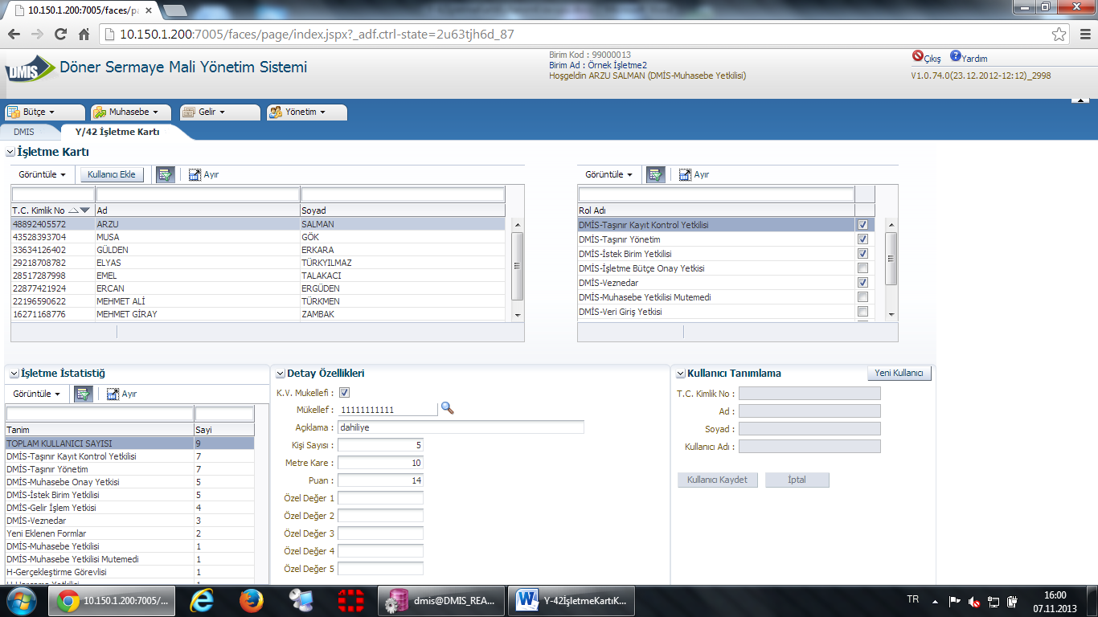
Sistemde kayıtlı olan bir kullanıcıya mevcut birimde rol vermek için “Kullanıcı Ekle” düğmesine tıklanır. Eklenecek kişinin “TC Kimlik Numarası” seçilir. Verilmek istenen rollerin yan tarafında bulunan küçük kutucuklar tıklanır. “Ekle” düğmesine basılır.
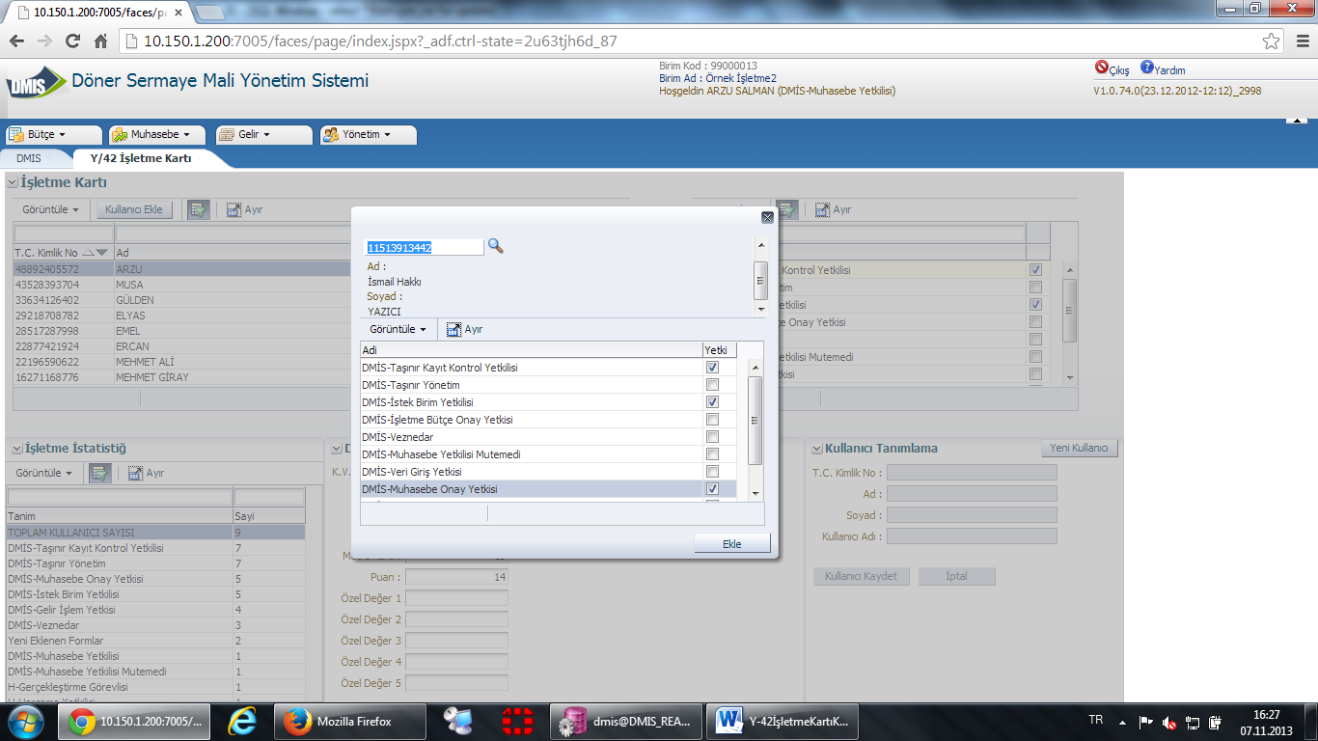
Yeni eklenen kişinin de listeye eklendiği görülür.
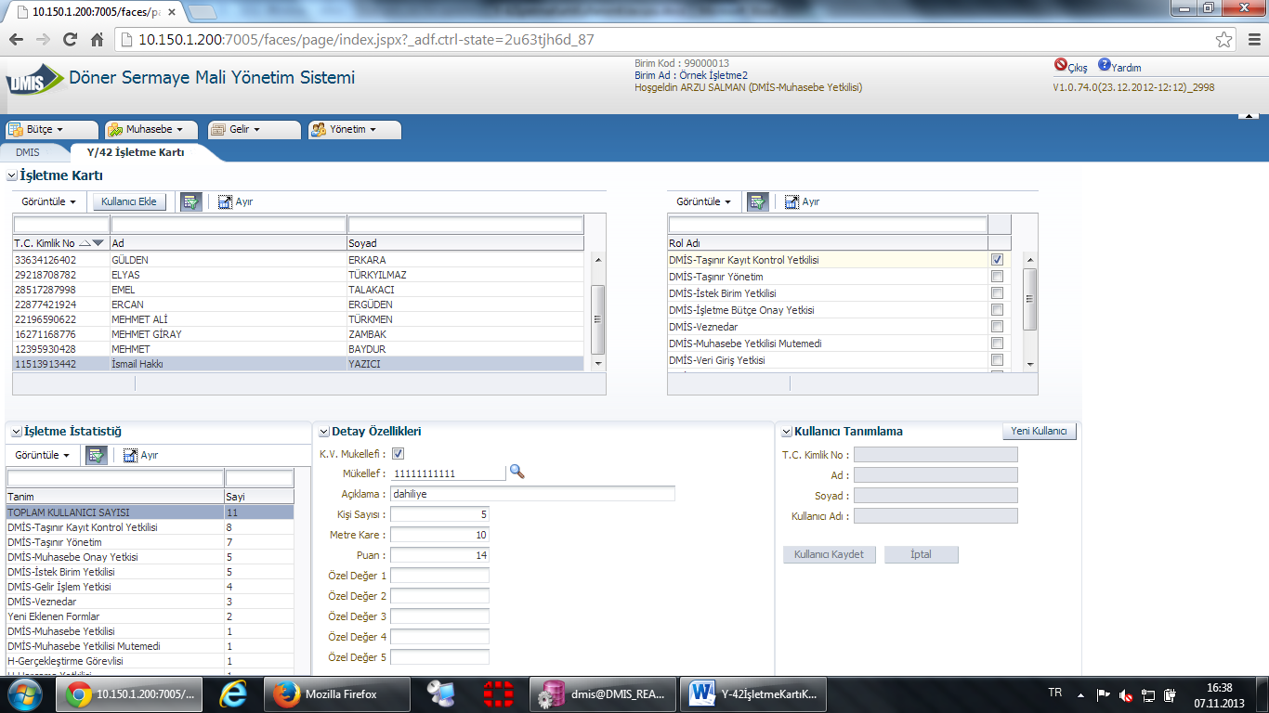

Birimde rol verilmek istenen kişi sistemde daha önce kayıtlı değil ise kullanıcının sisteme kaydedilmesi gerekmektedir.
Ekranın sağ alt köşesinde bulunan “Yeni Kullanıcı” düğmesine tıklanır. “TC Kimlik No” alanına değer girilir. “Kullanıcı Kaydet” düğmesine tıklanır ve yukarıdaki adımlar aynı şekilde uygulanır.
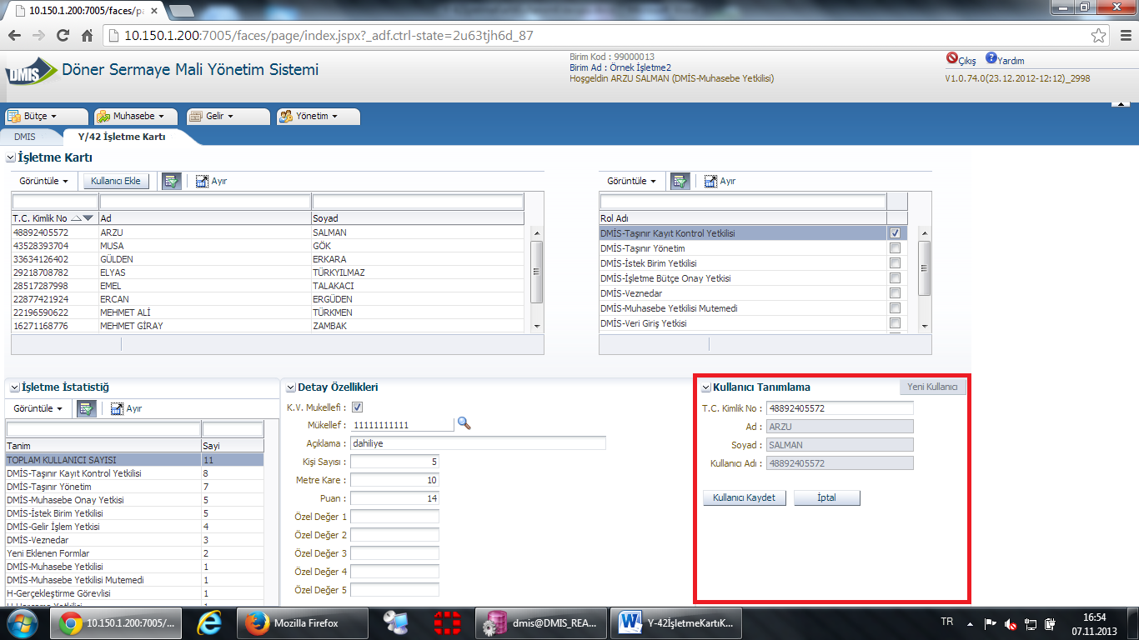
NOT: Sisteme yeni kaydedilen kullanıcılara sisteme girebilmeleri için saymanlıkların muhasebe veya mal müdürlülerinden aldıkları KBS şifre zarflarının kullanıcılara verilmesi gerekmektedir.

Birimin bulunan toplam kullanıcı sayısı ve rollerine göre dağılımı ekranın sol alt köşesinde bulunan “İşletme İstatistiği” alanından takip edilmektedir.
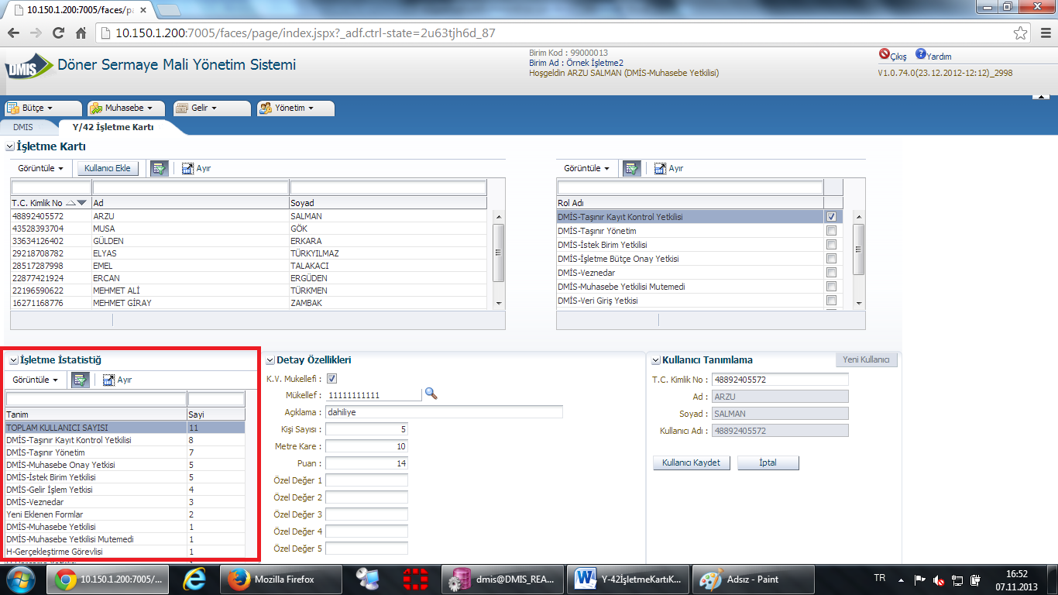

İlgili birim K.V Mükellefi ise “Detay Özellikleri” alanından “K.V Mükellefi”nin yanındaki kutucuğu seçmelidir. Ayrıca “Mükellef” alanından ilgili mükellefin seçilmesi gerekmektedir.
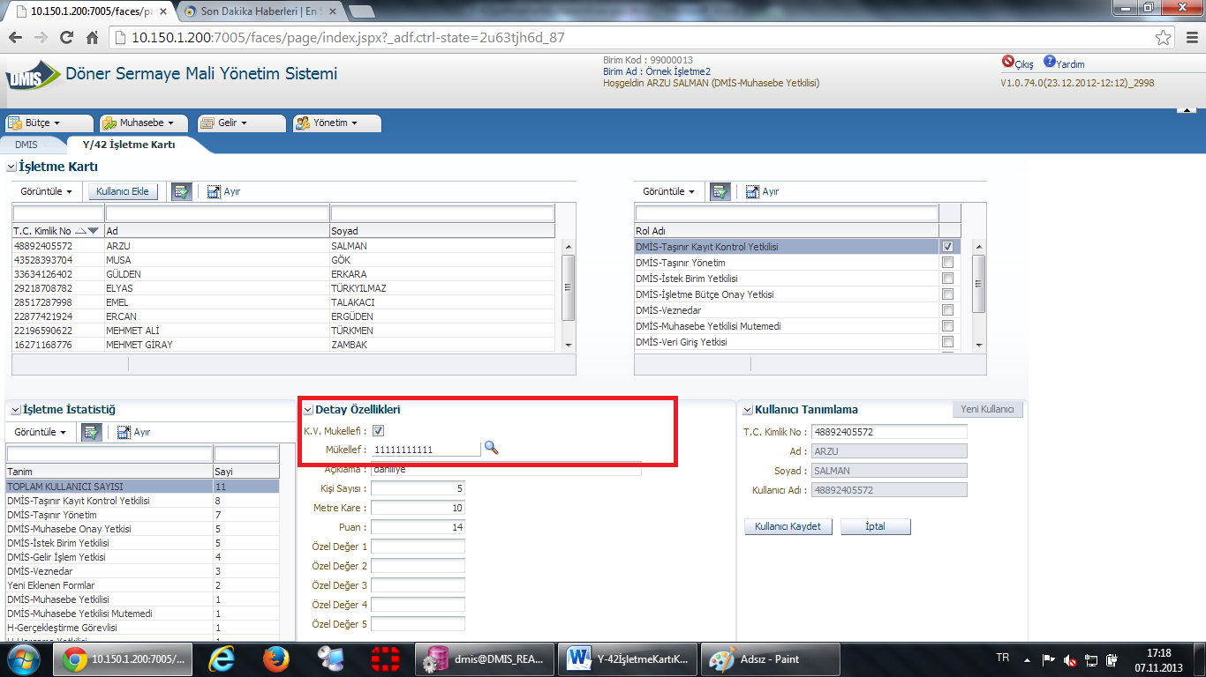
“Detay Özellikleri” alanında bulunan diğer alanlar birimin özelliklerine göre doldurulur.

